

上节课使用正点原子定制的内核源码进行了屏幕的显示。

因为其内核提供了显示的驱动，所以可以显示。

之前使用的是领航者zynq7020,本讲将使用MPSoC P5芯片的开发板搭建Linux图形化界面。

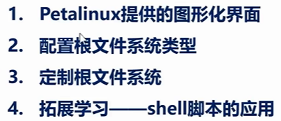

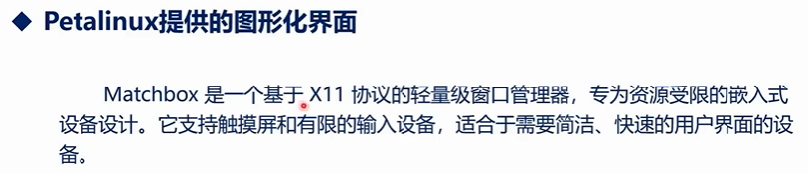

在Ubuntu搭建MPSoC的petalinux工程：

使能环境变量：

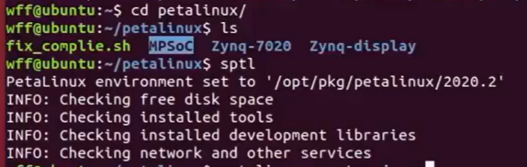

创建工程：

IMG_256

准备工作：

获得xsa文件：

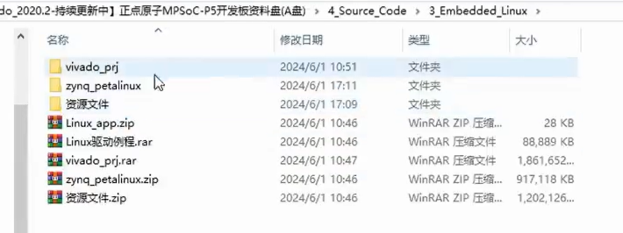

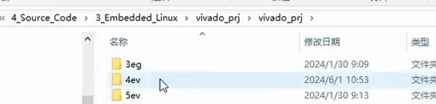

MPSoC有3种型号，本课程用的4ev，所以选择4ev:

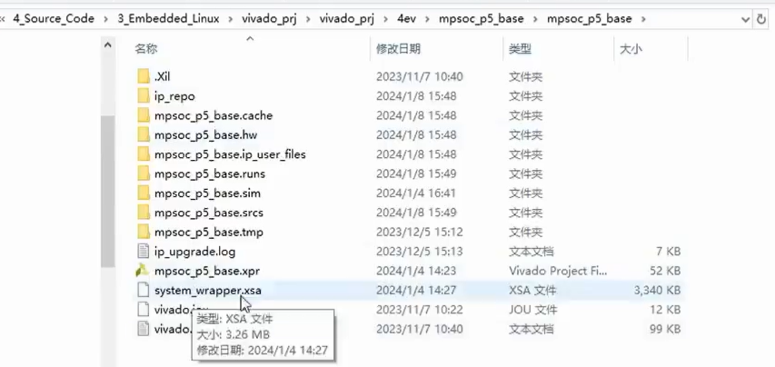

将该文件 复制到 共享文件夹下面的MPSoC-p5/4ev 目录下面：

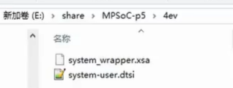

另外，里面还有一个设备树文件，用于构建petalinux时使用。

设备树文件位于：

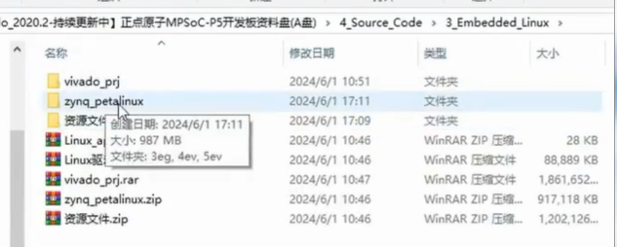

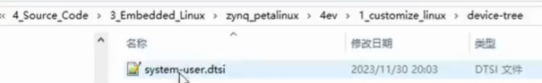

至此，准备工作便完成了。

正式操作：

获取硬件设备描述文件：

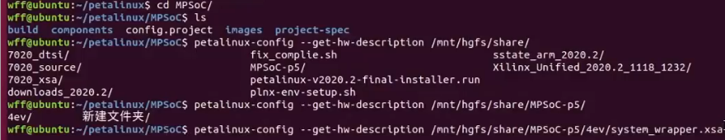执行后会有一个弹窗（执行petalinux-config可以再次进入）

进行配置：

首先解决报错问题：

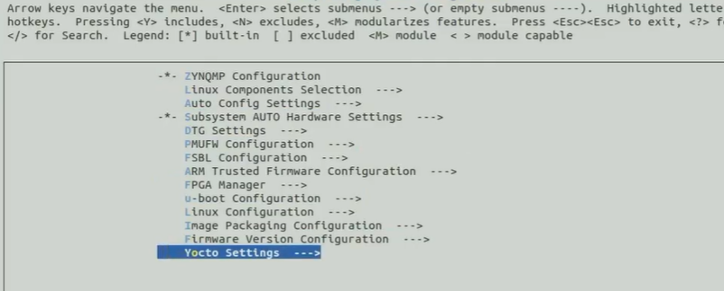

Yocto -> add ->file://Downloads目录

Yocto -> Local -> sstate目录

Yocto -> 取消勾选Enable Network

其它默认即可，

（此处与7010开发板有区别的是在：

不用修改Subsystem 的串口的：

Subsystem AUTO -> Serial Settings -> 使用默认：

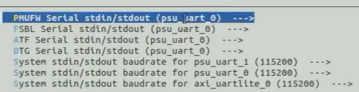

）

另外还需要对以下文件进行修改：

IMG_256

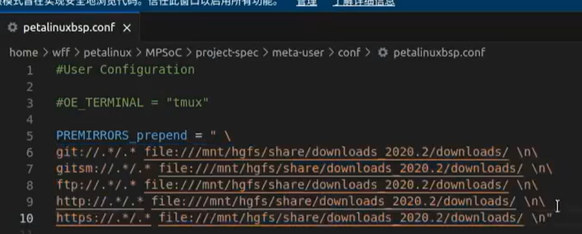

这里的路径就是downloads的目录。

修改完成之后，就可以开始正式的配置了：

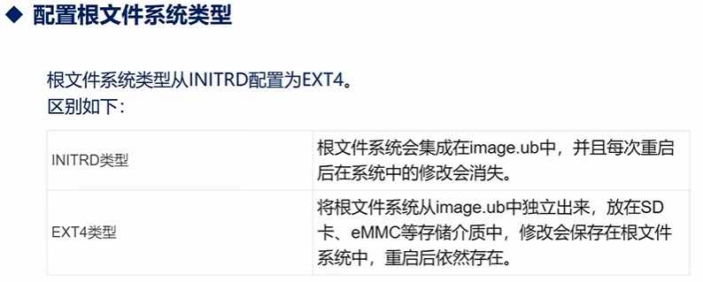

执行：petalinux-config 。

Image -> Root filesystem type -> 修改成EXT4 :

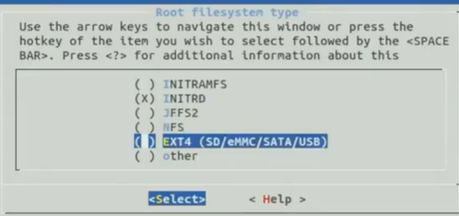

改成ext4之后，Image下就会多出一些选项

Image -> Device node -> 改成 /dev/mmcblk1p2

返回后保存退出。

/\*

两种根文件系统有什么区别？

在使用petalinux编译的时候，会把根文件系统集成在image.ub中（启动文件那三个文件之一）。image.ub里面就集成了根文件系统。

INITRD类型：在根文件系统上touch创建的文件，在下一次开机将会消失。

EXT4类型：会将根文件系统从image.ub中独立出来。放到SD卡、emmc等存储介质中。修改根文件系统后，会被保存。重启后依然存在。

\*/

配置好根文件系统之后：

定制跟文件系统：

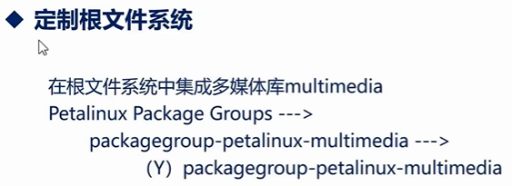

定制根文件系统时的命令：执行petalinux-config -c rootfs:

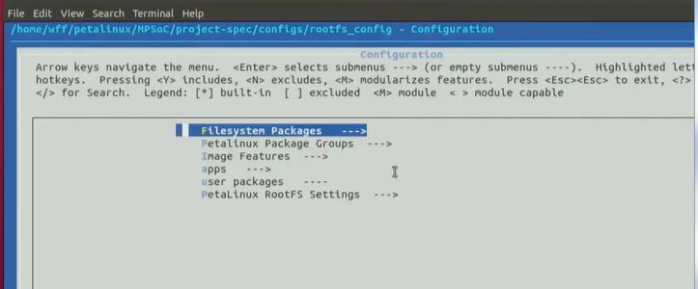

集成多媒体库：

Petalinux -> packagegroup-petalinux-multimedia -> 选中packagegroup-petalinux-multimedia

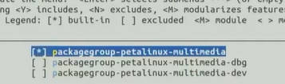

按h查看帮助：

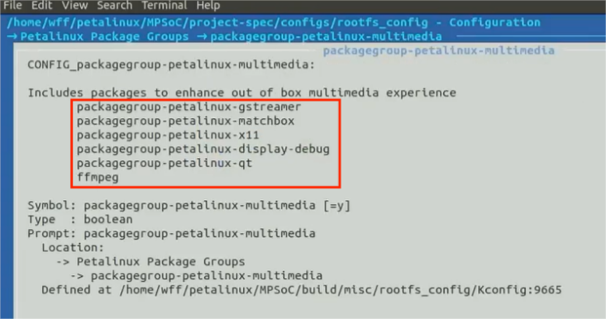

可以看到其包含：

Matchbox、x11、qt等。这些是图形界面必备的工具

然后保存退出即可。

在编译之前还需要把设备树文件复制到petalinux里面。让一些外设能够正常启动：

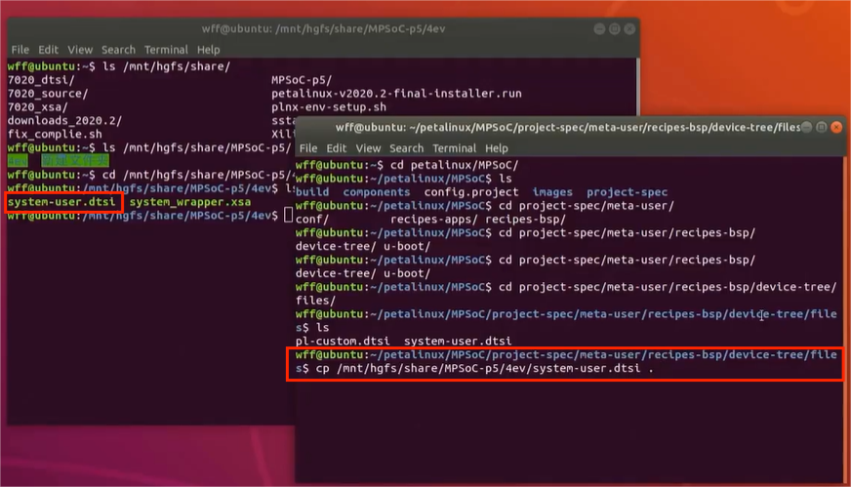

配置环境之后，编译工程：

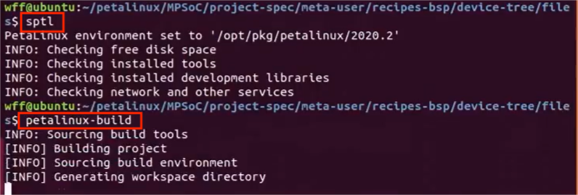

在工程下打包：

注意如果不是第一次打包了，就需要使用执行命令参数：--force

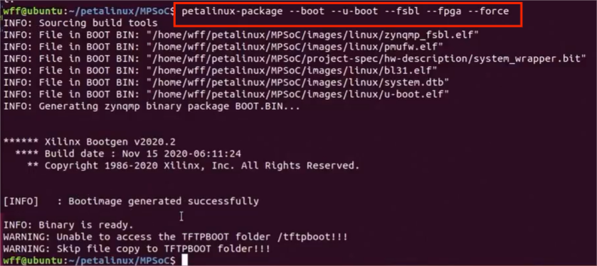

将启动文件复制到SD卡：

除了要拷贝之前的三个文件之外，由于我们把根文件系统独立出来了，所以还需要把rootfs.tar.gz这个压缩包解压到根文件系统分区里面。也就是SD卡的第二个分区。之前使用的是启动分区。

虚拟机插上连接好SD卡之后，

1. 将BOOT.BIN、boot.scr、image.ub这三个文件复制到启动卡分区boot里面：

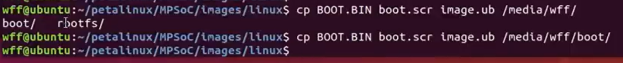

1. 将根文件系统加压到rootfs分区里面：

IMG_256

如果没有权限就 加sudo 权限即可。

1. 执行 sync命令保证操作都已经完成同步：

IMG_256

4.卸载启动卡：

IMG_256

将启动卡插入开发板（MPSoC-P5）

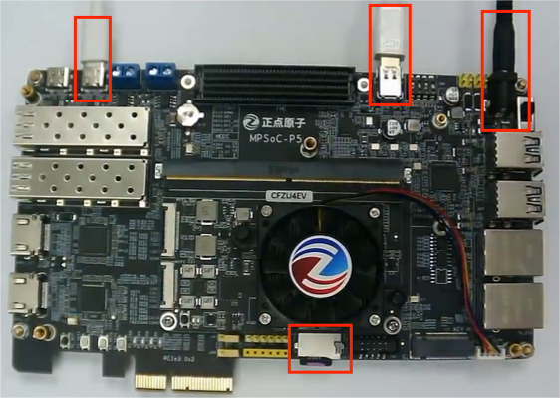

拓展学习——Shell脚本的应用：  
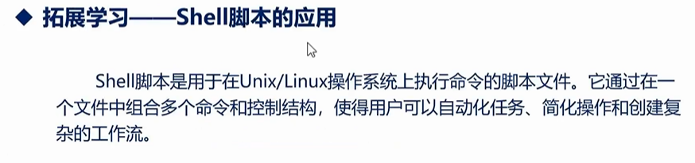

由于每次解决petalinux报错问题都需要执行重复的操作。并且每次图形化界面实际上就是修改 工程目录/project-spec/configs/config 这个文件。

我们使用该code 打开：

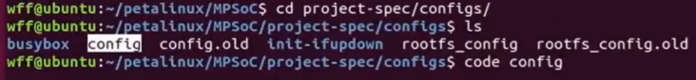

可以看到相对应的部分：

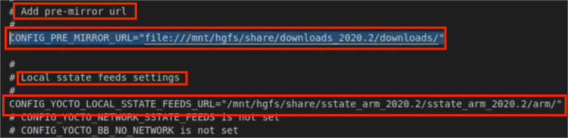

新建了一个脚本用于修改config文件：

